Nhóm: **L02-8**

Thành viên:

Trương Đức Dũng - 2113080

Nguyễn Nhật Đăng - 2110123

Phạm Bá Hoàng - 2113414

Quách Trung Hào - 2113290

Hoàng Ngọc Kim Tiên - 2233082

Võ Quang Phương - 2112079

**Task 2: System modelling (Mô hình hóa hệ thống)**

**2.1, 2.2. Vẽ Activity diagrams để nắm bắt các quy trình nghiệp vụ giữa các hệ thống và các stakeholders và vẽ Sequence diagrams đối với các module quan trọng đã được chọn trong Task 1.3.**

* ***Module: Đăng nhập***

*Activity diagram:*

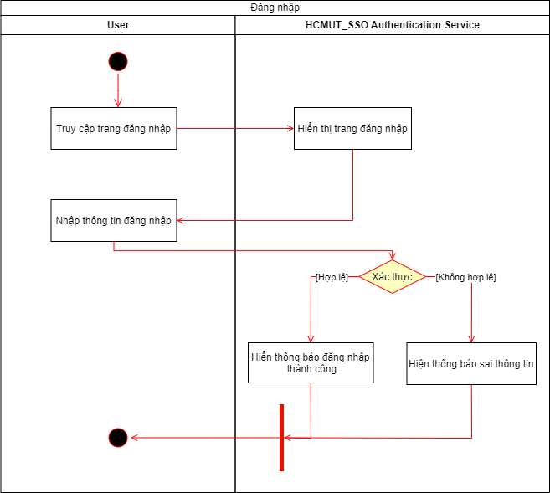

Mô tả:

* User truy cập vào trang đăng nhập của hệ thống để có thể tiến hành đăng nhập.
* HCMUT_SSO Authentication Service sẽ hiển thị trang đăng nhập.
* User nhập thông tin cần thiết để đăng nhập vào tài khoản.
* HCMUT_SSO Authentication Service sẽ xác thực thông tin user vừa nhập và trả về hai trường hợp là hợp lệ hoặc không hợp lệ với thông tin mà User vừa cung cấp.

*Sequence diagram:*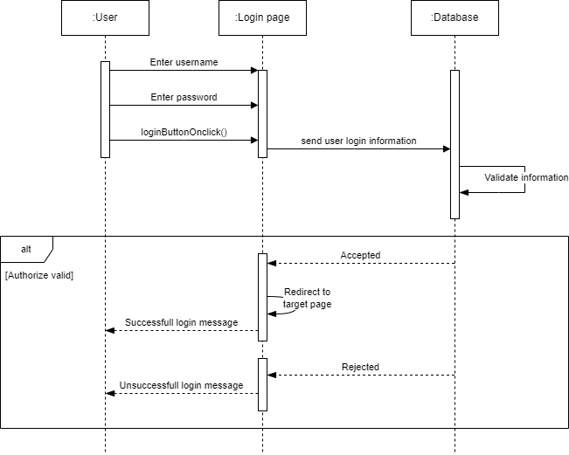

Mô tả:

* User phải đăng nhập được vào hệ thống mới có thể sử dụng được các chức năng mà hệ thống đưa ra.
* Đầu tiên, user nhập thông tin tên tài khoản, mật khẩu và nhấn nút Login.
* Sau đó thì thông tin vừa được user cung cấp sẽ được gửi đến cơ sở dữ liệu để kiểm tra thông tin là hợp lệ hay không. Tại cơ sở dữ liệu sẽ tự kiểm tra thông tin user vừa nhập vào với hệ thống dữ liệu sẵn có.
* Nếu trùng khớp với 1 thông tin tài khoản nào trong hệ thống và tài khoản đang ở trạng thái “Active” thì sẽ đưa user vào trang chủ cá nhân khi đăng nhập thành công và hiện thông báo “Đăng nhập thành công”.
* Nếu không trùng khớp với bất kỳ 1 thông tin tài khoản nào trong hệ thống hoặc có trùng khớp nhưng tài khoản đang ở trạng thái “Disable” thì sẽ hiện thông báo “Đăng nhập không thành công”.
* ***Module: In tài liệu***

*Activity diagram:*

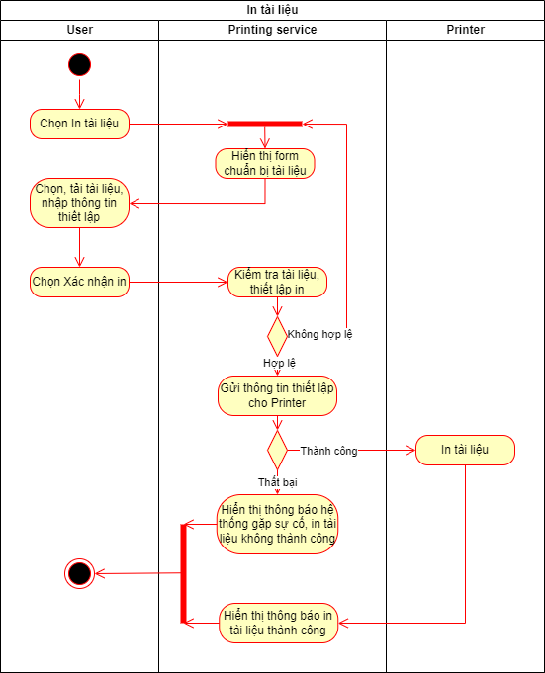

Mô tả:

* User có thể in tài liệu đã tải lên.
* User chọn In tài liệu ở giao diện website. Hệ thống Printing service sẽ hiện thị form chuẩn bị tài liệu bao gồm chọn, tải tài liệu, thiết lập các thuộc tính in, chọn phương thức nhận bản in.
* User hoàn thiện form chuẩn bị tài liệu và chọn Xác nhận in. Hệ thống sẽ kiểm tra tài liệu và các thiết lập. Nếu form không hợp lệ, User sẽ phải điền lại form. Nếu hợp lệ, hệ thống sẽ chuyển thông tin cho printer.
* Nếu quá trình chuyển thông tin thành công, printer in tài liệu, hệ thống thông báo in thành công. Nếu thất bại, hệ thống thông báo lỗi.

*Sequence diagram:*

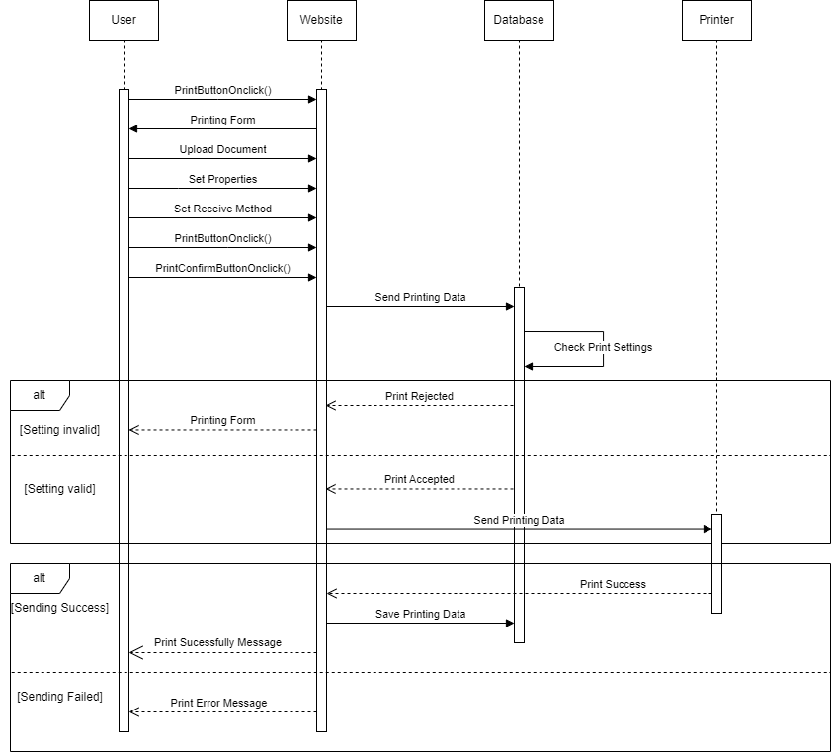

Mô tả:

* User có thể in tài liệu đã tải lên.
* Đầu tiên, User chọn In tài liệu ở giao diện Website. Website sẽ hiển thị form chuẩn bị tài liệu. User điển các thông tin gồm chọn, tải tài liệu, thiết lập các thuộc tính in, chọn phương thức nhận bản in và xác nhận in.
* Website sẽ chuyển dữ liệu in về database để xác minh tính hợp lệ. Nếu không hợp lệ, website sẽ gửi lại form và yêu cầu người dùng điền lại thông tin. Nếu hợp lệ, Website tiến hành gửi dữ liệu in cho Printer.
* Nếu gửi dữ liệu thành công. Printer in tài liệu, Website sẽ lưu dữ liệu lần in này vào Database và thông báo in thành công cho User. Nếu gửi dữ liệu thất bại website báo lỗi cho User
* ***Module: Mua trang in***

*Activity diagram:*

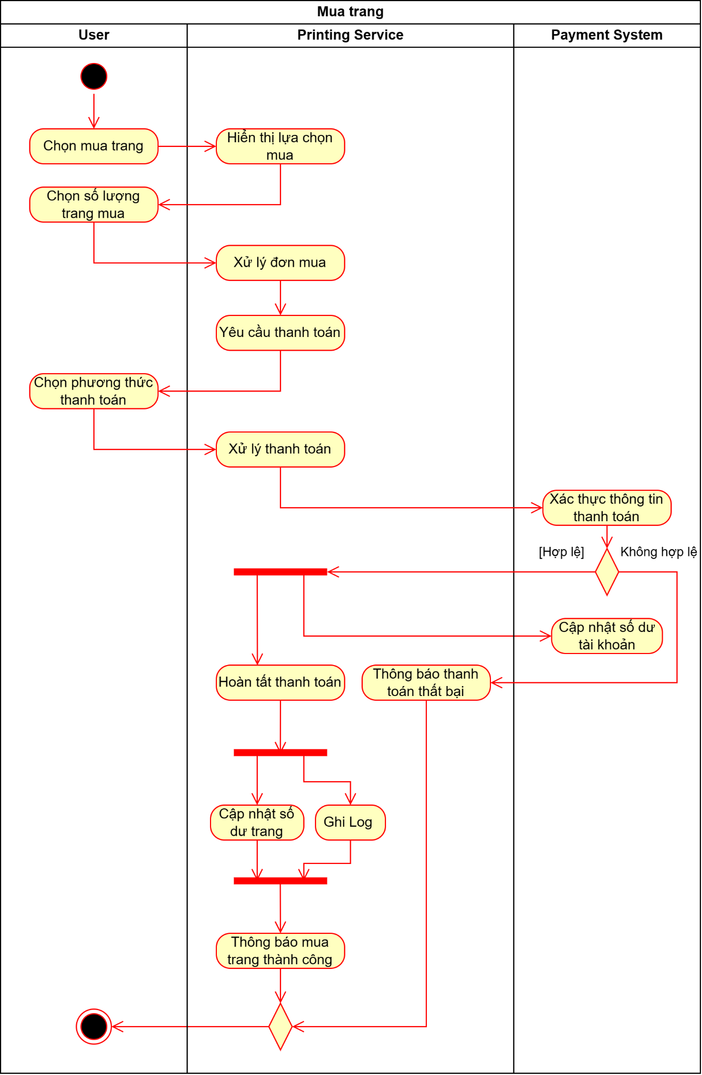

Mô tả:

* User chọn chức năng mua trang, hệ thống Printing Service hiển thị lựa chọn mua
* User lựa chọn số lượng trang muốn mua. Hệ thống sẽ xử lý thông tin đơn mua và tạo thông tin hoá đơn
* User lựa chọn phương thức thanh toán cũng như các thông tin tài khoản thanh toán
* Hệ thống tiến hành xử lý thanh toán thông qua bên thứ 3 (payment system)
* Payment system xác nhận thông tin tài khoản, nếu hợp lệ, hệ thống in sẽ xác nhận hoàn tất thanh toán cũng như cập nhật dữ liệu cho user, ghi log và thông báo mua thành công. Nếu tài khoản thanh toán không hợp lệ, hệ thống in thông báo mua trang thất bại và kết thúc hoạt động

*Sequence diagram:*

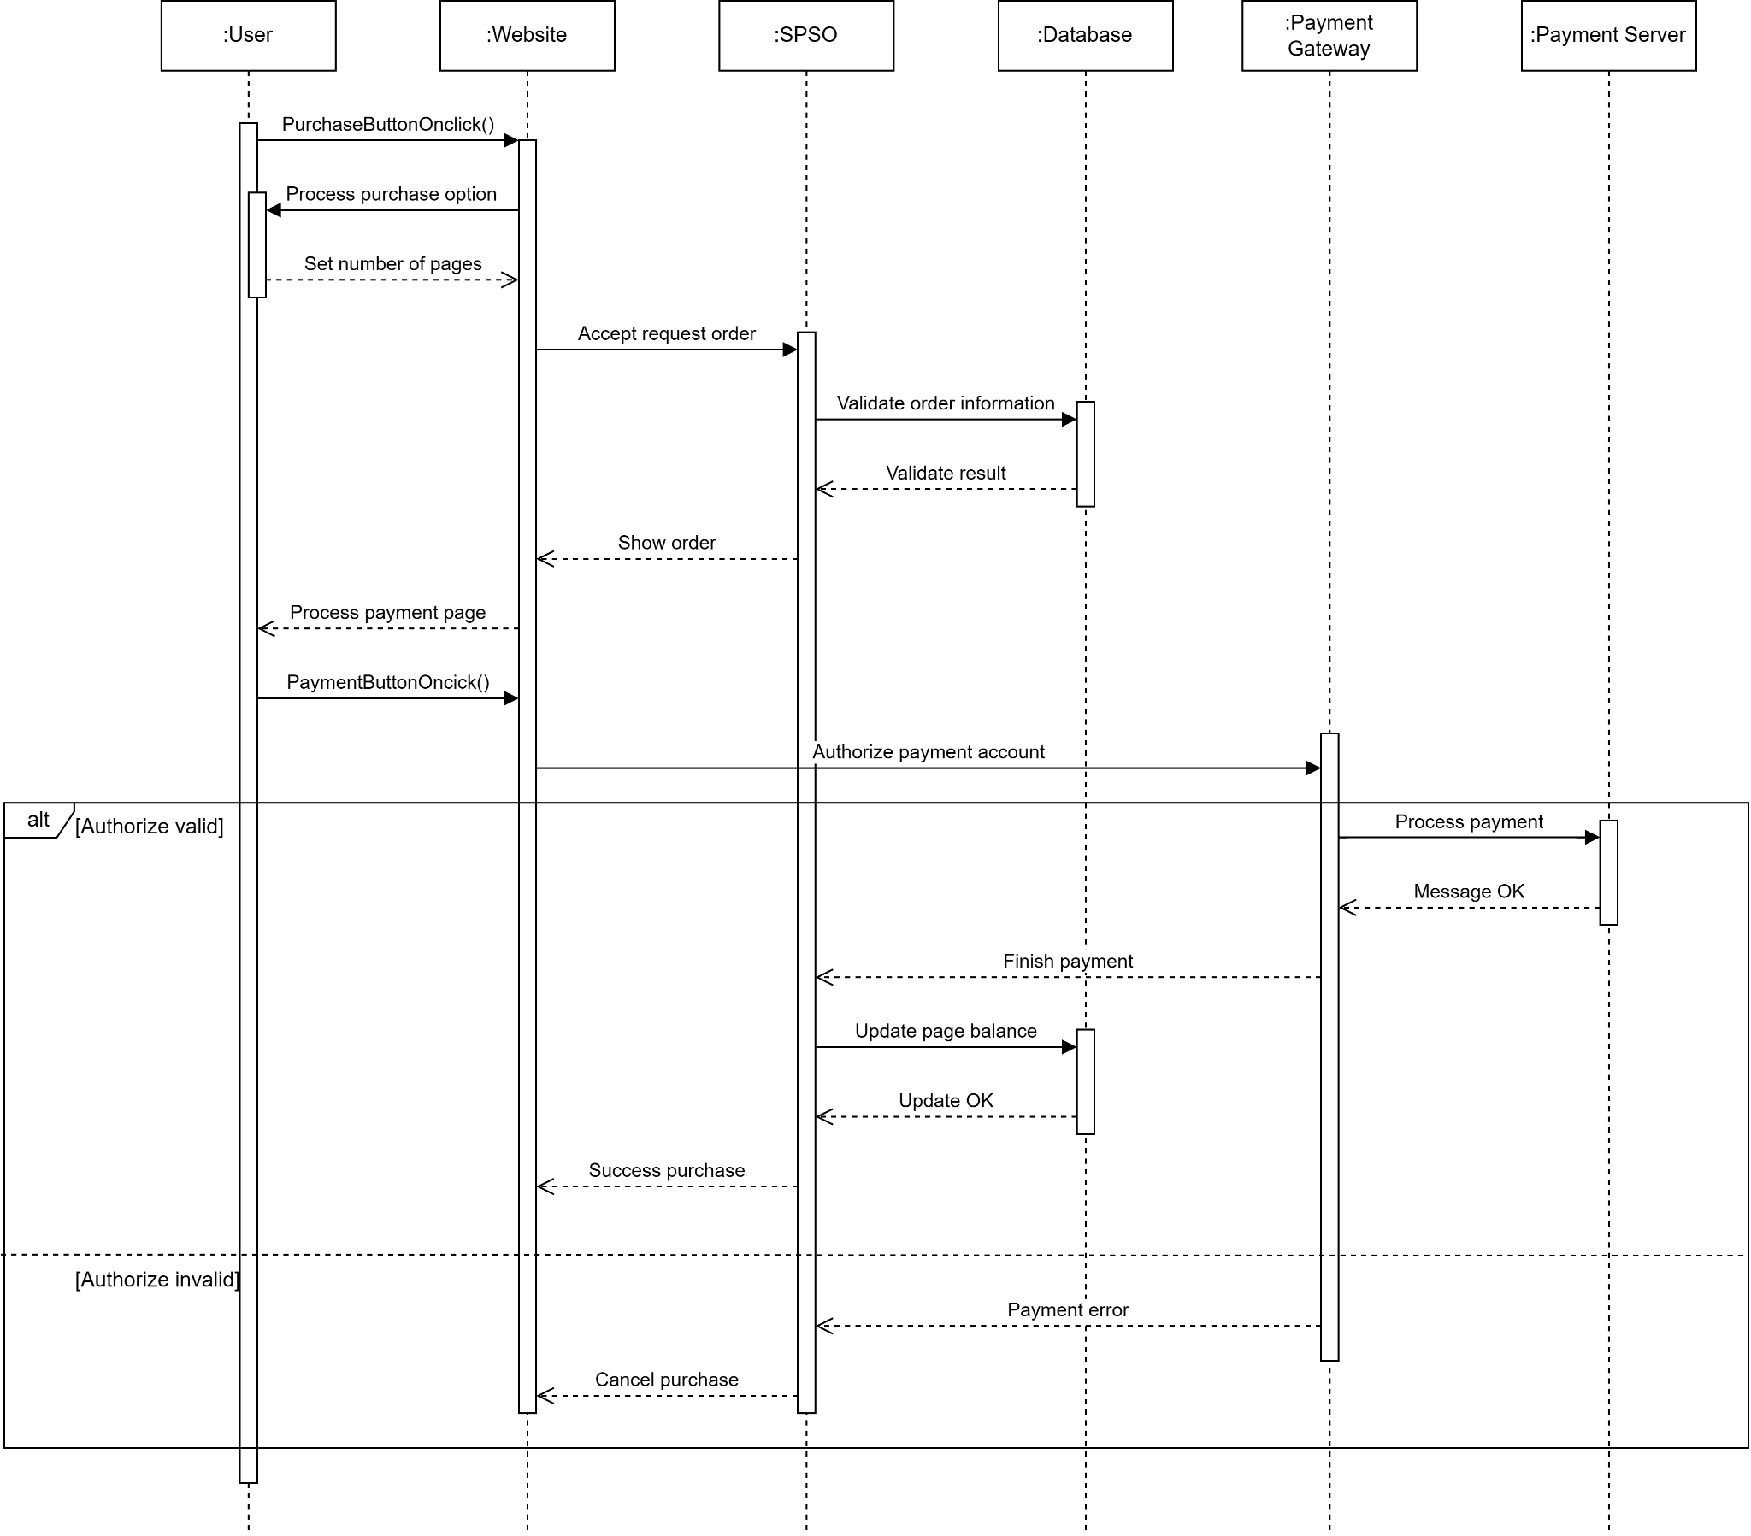

Mô tả:

* User có thể thực hiện mua thêm trang in cho tài khoản đề thực hiện những lần in tiếp theo.
* Đầu tiên, User nhấn chọn mua trang ở giao diện website và chọn số lượng trang muốn mua. SPSO tiến hành xác nhận thông tin đặt mua (User account có đang bị block hay không? số trang đặt mua có hợp lệ?...) sau đó tính toán số tiền và xuất hoá đơn đặt mua cho User.
* User lựa chọn phương thức thanh toán để bắt đầu quá trình thanh toán. SPSO xử lý thanh toán thông qua Payment Gateway của phương thức thanh toán được chọn. Payment Gateway nhận hoá đơn thanh toán từ SPSO và gửi yêu cầu xác thực tài khoản cho User.
* Sau khi User xác nhận các thông tin cần thiết, Payment Gateway tiến hành xác thực thông tin này. *Nếu xác thực thành công*, Payment Gateway gửi yêu cầu thanh toán về Payment Server và thực hiện xử lý thanh toán. Sau đó Payment Gateway gửi thông báo thanh toán thành công cho SPSO. SPSO tiến hành cập nhật số dư trang cho tài khoản và ghi log cho đơn mua rồi thông báo mua trang thành công cho User. *Nếu xác thực thanh toán thất bại*, Payment Gateway gửi thông báo thanh toán thất bại cho SPSO. SPSO huỷ đơn mua và thông báo đặt mua thất bại cho User.
* ***Module: Xem báo cáo in ấn***

*Activity diagram:*

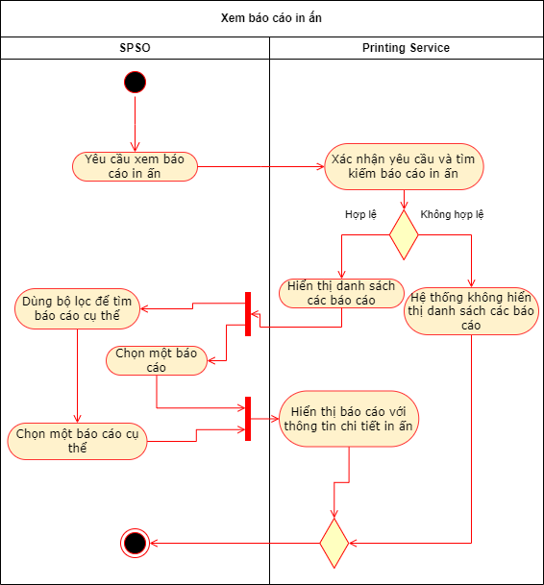

Mô tả:

* SPSO có thể xem báo cáo in ấn của máy in. Đầu tiên, SPSO nhấn chọn “Xem báo cáo in ấn” ở giao diện website và bắt đầu quy trình bằng việc yêu cầu xem báo cáo in ấn. Yêu cầu này được gửi đến Hệ thống in Printing Service.
* Printing Service nhận được yêu cầu, tìm kiếm báo cáo trong hệ thống và kiểm tra quyền truy cập của người dùng.
* Nếu quyền truy cập hợp lệ, hiển thị danh sách báo cáo in ấn.
* SPSO chọn một báo cáo in ấn cụ thể để xem báo cáo, SPSO có thể dùng bộ lọc để tùy chỉnh tìm kiếm báo cáo cụ thể.

*Sequence diagram:*

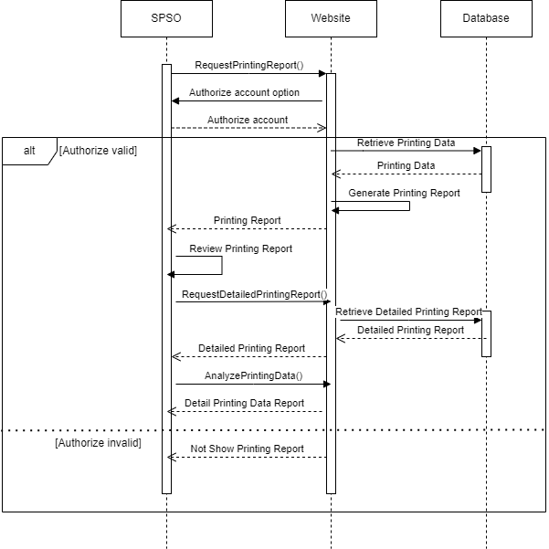

Mô tả:

* SPSO có thể xem báo cáo in ấn của máy in. Đầu tiên, SPSO nhấn chọn xem báo cáo in ấn ở giao diện website và bắt đầu quy trình bằng việc yêu cầu xem báo cáo in ấn. Website sẽ yêu cầu xác thực quyền truy cập của người dùng.
* Nếu quyền truy cập hợp lệ thì Website sẽ nhận dữ liệu báo cáo in ấn của Database và hiển thị danh sách báo cáo in ấn cho SPSO xem. SPSO có thể dùng bộ lọc để tùy chỉnh tìm kiếm báo cáo cụ thể và Website sẽ nhận dữ liệu báo cáo in ấn mà SPSO lọc và hiển thị danh sách đó. SPSO chọn một báo cáo in ấn cụ thể để xem báo cáo, website sẽ hiển thị báo cáo đó cho SPSO xem.
* Nếu quyền truy cập không hợp lệ thì sẽ không hiển thị danh sách báo cáo in ấn.

**2.3. Vẽ Class diagram của các module quan trọng đã được chọn trong Task 1.3 toàn diện nhất có thể**

Trong phần class diagram, nhóm quyết định chọn mô hình MVC( Model - View - Controller), mô hình này khá liên quan đến cách thức hoạt động của từng class cũng như các đối tượng khi bắt đầu hiện thực trên code, việc hiện thực ngay các method cũng như attribute trước khi tiến hành hiện thực code mang khối lượng công việc khá nhiều và có thể không chính xác sau này, do đó nhóm vẽ các class ở mức Conceptual để thuận tiện cho việc mô hình hóa các module nhóm định làm cũng như ý tưởng hiện thực của nhóm. Còn về phần chi tiết hơn về class diagram thì sẽ được cập nhật thêm trong quá trình hiện thực code về sau.

* Conceptual Basic Management Account:

Link diagram: <https://drive.google.com/file/d/1SWLpzaVzYLxjBe4penEgImiuxSV8aFwC/view?usp=sharing>

* Conceptual Printer Relation:

Link diagram: <https://drive.google.com/file/d/1FBvU0oB2-sDB5eMmAJwfr9p2PNvaKnRD/view?usp=sharing>

**2.4. Phát triển MVP 1 dưới dạng giao diện người dùng của trung tâm Chế độ xem máy tính để bàn bảng điều khiển cho một mô-đun cụ thể (giống với mô-đun được sử dụng trong Task 2.1. Hãy tự quyết định những gì cần đưa vào chế độ xem. Sử dụng công cụ wireframe như Figma hoặc Adobe XD hoặc Illustrator**

* Figma design:<https://www.figma.com/file/EB18ORrkQc94tX0RVBJNYC/UI?type=design&node-id=0%3A1&mode=design&t=6VHrQnb9uviEICDL-1>
* Prototype: <https://www.figma.com/proto/EB18ORrkQc94tX0RVBJNYC/UI?type=design&node-id=7-2&t=0m1ASK5u9FuvHrYR-1&scaling=scale-down&page-id=0%3A1&starting-point-node-id=30%3A142&show-proto-sidebar=1&mode=design>